УПРАВЛЕНИЕ ОБРАЗОВАНИЕМ

администрации муниципального образования

Тбилисский район

Муниципальное бюджетное общеобразовательное учреждение

«Средняя общеобразовательная школа № 6»

имени Проничевой Серафимы Ивановны

**ПРИКАЗ**

30 августа 2024 года№ 448

ст. Тбилисская

**Об организации питания обучающихся из многодетных семей**

**в МБОУ «СОШ № 6» на 2024 – 2025 учебный год**

Во исполнение статей 37, 79 Федерального закона от 29 декабря 2012 г. № 273-ФЗ «Об образовании в Российской Федерации», приказов министерства образования, науки и молодежной политики от 28 апреля 2022 г. № 1024 «Об утверждении нормативов стоимости питания отдельных категорий обучающихся на 2023-2025 годы», от 11 июля 2024 г. № 1614 «О внесении изменений в приказ министерства образования, науки и молодежной политики Краснодарского края от 29 декабря 2022 г. № 3423 «Об утверждении порядка определения норматива обеспечения льготным питанием учащихся из многодетных семей в муниципальных общеобразовательных организациях», постановлениями администрации муниципального образования Тбилисский район от 28 февраля 2022 г. № 164 «Об утверждении Порядков предоставления мер социальной поддержки по обеспечению питанием обучающихся в общеобразовательных организациях муниципального образования Тбилисский район», от 27 октября 2022 г. № 1149 «Об утверждении Порядка предоставления меры социальной поддержки по обеспечению питанием обучающихся средних и старших классов общеобразовательных организаций муниципального образования Тбилисский район», 29 ноября 2022 г. № 1281 «О внесении изменений в постановление администрации муниципального образования Тбилисский район от 27 октября 2022 г. № 1149 «Об утверждении Порядка предоставления меры социальной поддержки по обеспечению питанием обучающихся средних и старших классов общеобразовательных организаций муниципального образования Тбилисский район», приказа управления образованием администрации муниципального образования Тбилисский район от 28 августа 2024 г. № 369 «Об организации питания в общеобразовательных организациях муниципального образования Тбилисский район», на основании «Положения об организации питания обучающихся МБОУ «СОШ № 6»», п р и к а з ы в а ю:

1. Организовать с 02 сентября 2024 года одноразовое бесплатное питание обучающихся 5-11 классов из многодетных семей за счет средств бюджета Краснодарского края.
2. Утвердить список обучающихся МБОУ «СОШ № 6» в количестве 95 человек (приложение № 1).
3. Утвердить список многодетных семей МБОУ «СОШ № 6» в количестве 62 семьи (приложение № 2).

4. Контроль за исполнением настоящего приказа оставляю за собой.

5. Настоящий приказ вступает в силу со дня его подписания.

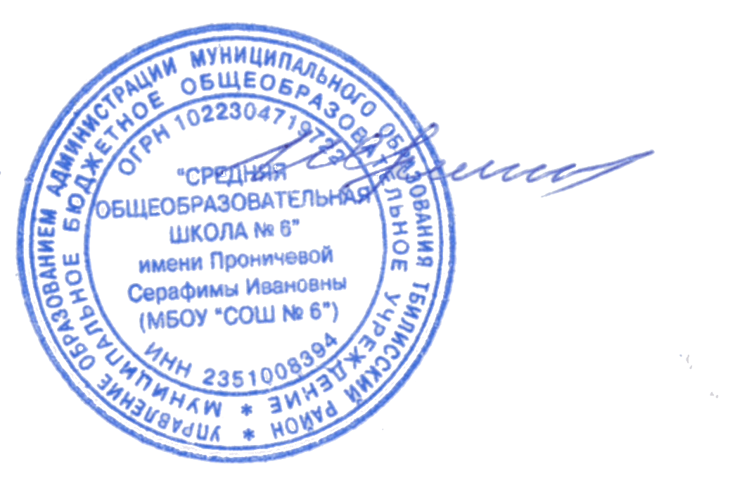

И.о. директора МБОУ «СОШ № 6» А.Б. Суворова

ПРИЛОЖЕНИЕ № 1

к приказу директора МБОУ «СОШ № 6»

от 30 августа 2024 года № 448

|  |  |  |
| --- | --- | --- |
| **№** | **Ф.И.О. обучающегося** | **Класс** |
| 1 | Капсомун Екатерина Юрьевна | 5 А |
| 2 | Панова Валерия Александровна | 5 А |
| 3 | Пихтерев Александр Романович | 5 А |
| 4 | Хваль Станислав Валерьевич | 5 А |
| 5 | Чернышев Филипп Витальевич | 5 А |
| 6 | Угрюмов Дмитрий Александрович | 5 Б |
| 7 | Евтеева Милена Анатольевна | 5 В |
| 8 | Казаров Максим Анзорович | 5 В |
| 9 | Ковалева Кира Андреевна | 5 В |
| 10 | Кондратьев Андрей Александрович | 5 В |
| 11 | Пасхалиди Ахиллес Георгиевич | 5 В |
| 12 | Соколов Артем Евгеньевич | 5 В |
| 13 | Манджос Олег Витальевич | 5 В |
| 14 | Веретехина Виктория Владимировна | 6 А |
| 15 | Казарова Амелия Вахтанговна | 6 А |
| 16 | Миронова Елизавета Юрьевна | 6 А |
| 17 | Катченко Роман Евгеньевич | 6 А |
| 18 | Феклистов Руслан Витальевич | 6 А |
| 19 | Кошелев Кирилл Денисович | 6 А |
| 20 | Мешлок Дарина Максимовна | 6 А |
| 21 | Пономарева Ульяна Александровна | 6 А |
| 22 | Рогальская Маргарита Алексеевна | 6 А |
| 23 | Чусов Данил Витальевич | 6 А |
| 24 | Бабиченко Кристина Алексеевна | 6 Б |
| 25 | Берн Руслан Романович | 6 Б |
| 26 | Каджоян Манана Абгаровна | 6 Б |
| 27 | Карслян Алисия Аветисовна | 6 Б |
| 28 | Майилян Асмик Горевна | 6 Б |
| 29 | Петров Виктор Игоревич | 6 Б |
| 30 | Хваль Елена Валерьевна | 6 Б |
| 31 | Чернышев Роман Владимирович | 6 Б |
| 32 | Шиманович Егор Владимирович | 6 Б |
| 33 | Антоничева Жанна Теймуровна | 6 В |
| 34 | Субботин Сергей Владимирович | 6 В |
| 35 | Карслян Григорий Аветисович | 7 А |
| 36 | Кузнецова Татьяна Ивановна | 7 А |
| 37 | Пихтерев Сергей Романович | 7 А |
| 38 | Симонян Тигран Симонович | 7 А |
| 39 | Погребняк Кирилл Олегович | 7 А |
| 40 | Колесникова Диана Романовна | 7 Б |
| 41 | Кузьменко Руслан Сергеевич | 7 Б |
| 42 | Сергиенко Никита Витальевич | 7 Б |
| 43 | Чернышев Вячеслав Витальевич | 7 Б |
| 44 | Медведский Глеб Викторович | 7 В |
| 45 | Семенов Владимир Денисович | 7 В |
| 46 | Буханцева Мария Ивановна | 8 А |
| 47 | Казарова Маргарита Анзоровна | 8 А |
| 48 | Казаров Геворк Вахтангович | 8 А |
| 49 | Соколова София Евгеньевна | 8 А |
| 50 | Стеблянов Александр Сергеевич | 8 А |
| 51 | Чернышев Дмитрий Владимирович | 8 А |
| 52 | Кондратьева Регина Александровна | 8 Б |
| 53 | Кузнецова Анна Ивановна | 8 Б |
| 54 | Ротман Ольга Александровна | 8 Б |
| 55 | Лаптев Константин Алексеевич | 8 Б |
| 56 | Понедельченко Дмитрий Романович | 8 Б |
| 57 | Нахапетян Раиса Арменаковна | 8 Б |
| 58 | Атоничев Станислав Темурович | 8 В |
| 59 | Бондаренко Диана Сергеевна | 8 В |
| 60 | Ерина Снежана Сергеевна | 8 В |
| 61 | Катченко Никита Евгеньевич | 8 В |
| 62 | Логинова Софья Вячеславовна | 8 В |
| 63 | Медведский Борис Викторович | 8 В |
| 64 | Периков Александр Михайлович | 8 В |
| 65 | Тимофеев Артемий Иванович | 8 В |
| 66 | Титов Матвей Игоревич | 8 В |
| 67 | Шахбазян Руслан Авакович | 9 А |
| 68 | Колесников Евгений Романович | 9 А |
| 69 | Гуцул Максим Андреевич | 9 А |
| 70 | Мосбрукер Полина Ивановна | 9 А |
| 71 | Хваль Александр Валерьевич | 9 А |
| 72 | Чернышева Вероника Витальевна | 9 А |
| 73 | Чернышева Елизавета Владимировна | 9 А |
| 74 | Беликов Роман Алексеевич | 9 Б |
| 75 | Манджос Владислав Витальевич | 9 Б |
| 76 | Назарян Вазген Камоевич | 9 Б |
| 77 | Угрюмова Елена Александровна | 9 Б |
| 78 | Удотов Константин Олегович | 9 Б |
| 79 | Бабиченко Никита Станиславович | 9 В |
| 80 | Панов Даниил Александрович | 9 В |
| 81 | Панченко Алина Ивановна | 9 В |
| 82 | Рудоманов Дмитрий Александрович | 10 |
| 83 | Пасхалиди Алексис Георгиевич | 10 |
| 84 | Прорешная Дарья Александровна | 10 |
| 85 | Шкарупина Софья Степановна | 10 |
| 86 | Адамян Артем Вачевич | 10 |
| 87 | Карлина Мария Александровна | 10 |
| 88 | Седракян Седрак Самвелович | 10 |
| 89 | Ковалев Александр Сергеевич | 10 |
| 90 | Казаров Валико Вахтангович | 10 |
| 91 | Казарова Ксения Анзоровна | 10 |
| 92 | Кузьменко Диана Сергеевна | 10 |
| 93 | Чусова Валерия Витальевна | 10 |
| 94 | Кривицкая Алина Алексеевна | 11 |
| 95 | Семенова Анастасия Денисовна | 11 |

ПРИЛОЖЕНИЕ № 2

к приказу директора МБОУ «СОШ № 6»

от 30 августа 2024 года № 448

|  |  |  |  |
| --- | --- | --- | --- |
| **№** | **ФИО родителя** | **ФИО обучающегося** | **Класс** |
| 1 | Хвиюзова Дарья Андреевна | Капсомун Екатерина Юрьевна | 5 А |
| 2 | Панова Анастасия Геннадьевна | Панова Валерия Александровна | 5 А |
| Панов Даниил Александрович | 9 В |
| 3 | Пихтерева Светлана Абатовна | Пихтерев Александр Романович | 5 А |
| Пихтерев Сергей Романович | 7 А |
| Кривицкая Алина Алексеевна | 11 |
| 4 | Хваль Алла Алексеевна | Хваль Станислав Валерьевич | 5 А |
| Хваль Елена Валерьевна | 6 Б |
| Хваль Александр Валерьевич | 9 А |
| 5 | Чернышева Виктория Викторовна | Чернышев Филипп Витальевич | 5 А |
| Чернышев Вячеслав Витальевич | 7 Б |
| Чернышева Вероника Витальевна | 9 А |
| 6 | Угрюмова Мария Сергеевна | Угрюмов Дмитрий Александрович | 5 Б |
| Угрюмова Елена Александровна | 9 Б |
| 7 | Евтеева Елена Александровна | Евтеева Милена Анатольевна | 5 В |
| Бондаренко Диана Сергеевна | 8 В |
| 8 | Казарова Эля Сергеевна | Казаров Максим Анзорович | 5 В |
| Казарова Маргарита Анзоровна | 8 А |
| Казарова Ксения Анзоровна | 10 |
| 9 | Ковалева Нина Евгеньевна | Ковалева Кира Андреевна | 5 В |
| Ковалев Александр Сергеевич | 10 |
| 10 | Кондратьева Елена Андреевна | Кондратьев Андрей Александрович | 5 В |
| Кондратьева Регина Александровна | 8 Б |
| 11 | Пасхалиди Гульширин Хакбердыевна | Пасхалиди Ахиллес Георгиевич | 5 В |
| Пасхалиди Алексис Георгиевич | 10 |
| 12 | Соколова Татьяна Алексеевна | Соколов Артем Евгеньевич | 5 В |
| Соколова София Евгеньевна | 8 А |
| 13 | Манджос Олесся Викторовна | Манджос Олег Витальевич | 5 В |
| Манджос Владислав Витальевич | 9 Б |
| 14 | Мордвинова Ольга Валентиновна | Веретехина Виктория Владимировна | 6 А |
| 15 | Казарова Таиса Витальевна | Казарова Амелия Вахтанговна | 6 А |
| Казаров Геворк Вахтангович | 8 А |
| Казаров Валико Вахтангович | 10 |
| 16 | Миронова Мария Аркадьевна | Миронова Елизавета Юрьевна | 6 А |
| 17 | Бречалова Юлия Павловна | Катченко Роман Евгеньевич | 6 А |
| Катченко Никита Евгеньевич | 8 В |
| 18 | Феклистова Елена Александровна | Феклистов Руслан Витальевич | 6 А |
| 19 | Кошелева Татьяна Михайловна | Кошелев Кирилл Денисович | 6 А |
| 20 | Мешлок Людмила Александровна | Мешлок Дарина Максимовна | 6 А |
| 21 | Понамарева Мария Ивановна | Пономарева Ульяна Александровна | 6 А |
| 22 | Прорешная Елена Николаевна | Рогальская Маргарита Алексеевна | 6 А |
| Прорешная Дарья Александровна | 10 |
| 23 | Чусова Мария Александровна | Чусов Данил Витальевич | 6 А |
| Чусова Валерия Витальевна | 10 |
| 24 | Ватулина Татьяна Валерьевна | Бабиченко Кристина Алексеевна | 6 Б |
| Бабиченко Никита Станиславович | 9 В |
| 25 | Берн Людмила Васильевна | Берн Руслан Романович | 6 Б |
| 26 | Каджоян Сузанна Аситуровна | Каджоян Манана Абгаровна | 6 Б |
| 27 | Карслян Юлия Станиславовна | Карслян Алисия Аветисовна | 6 Б |
| Карслян Григорий Аветисович | 7 А |
| 28 | Майилян Астмик Горевна | Майилян Асмик Горевна | 6 Б |
| 29 | Гречишкина Татьяна Владимировна | Петров Виктор Игоревич | 6 Б |
| 30 | Чернышева Оксана Александровна | Чернышев Роман Владимирович | 6 Б |
| Чернышев Дмитрий Владимирович | 8 А |
| Чернышева Елизавета Владимировна | 9 А |
| 31 | Вартанян Людмила Борисовна | Шиманович Егор Владимирович | 6 Б |
| 32 | Тимофеева Регина Рависовна | Антоничева Жанна Теймуровна | 6 В |
| Атоничев Станислав Темурович | 8 В |
| Тимофеев Артемий Иванович | 8 В |
| 33 | Субботина Ольга Алексеевна | Субботин Сергей Владимирович | 6 В |
| 34 | Кузнецова Виктория Федоровна | Кузнецова Татьяна Ивановна | 7 А |
| Кузнецова Анна Ивановна | 8 Б |
| 35 | Симонян Софья Рубиковна | Симонян Тигран Симонович | 7 А |
| 36 | Погребняк Аида Владимировна | Погребняк Кирилл Олегович | 7 А |
| 37 | Колесникова Алина Александровна | Колесникова Диана Романовна | 7 Б |
| Колесников Евгений Романович | 9 А |
| 38 | Кузьменко Лилиана Михайловна | Кузьменко Руслан Сергеевич | 7 Б |
| Кузьменко Диана Сергеевна | 10 |
| 39 | Сергиенко Марина Александровна | Сергиенко Никита Витальевич | 7 Б |
| 40 | Медведская Галина Ивановна | Медведский Глеб Викторович | 7 В |
| Медведский Борис Викторович | 8 В |
| 41 | Семенова Елена Юрьевна | Семенов Владимир Денисович | 7 В |
| Семенова Анастасия Денисовна | 11 |
| 42 | Буханцева Елена Владимировна | Буханцева Мария Ивановна | 8 А |
| 43 | Цыбулина Ольга Викторовна | Стеблянов Александр Сергеевич | 8 А |
| 44 | Ротман Олеся Николаевна | Ротман Ольга Александровна | 8 Б |
| Шкарупина Софья Степановна | 10 |
| 45 | Лаптева Ольга Сергеевна | Лаптев Константин Алексеевич | 8 Б |
| 46 | Понедельченко Наталья Алексеевна | Понедельченко Дмитрий Романович | 8 Б |
| 47 | Нахапетян Диана Суреновна | Нахапетян Раиса Арменаковна | 8 Б |
| 48 | Ерина Татьяна Григорьевна | Ерина Снежана Сергеевна | 8 В |
| 49 | Логинова Наталья Владимировна | Логинова Софья Вячеславовна | 8 В |
| 50 | Перикова Евгения Михайловна | Периков Александр Михайлович | 8 В |
| 51 | Титова Лолита Валерьевна | Титов Матвей Игоревич | 8 В |
| 52 | Шахбазян Вера Арамовна | Шахбазян Руслан Авакович | 9 А |
| 53 | Гуцул Фотима Юрьевна | Гуцул Максим Андреевич | 9 А |
| 54 | Мосбрукер Оксана Николаевна | Мосбрукер Полина Ивановна | 9 А |
| 55 | Беликова Светлана Александровна | Беликов Роман Алексеевич | 9 Б |
| 56 | Назарян Рузанна Артуровна | Назарян Вазген Камоевич | 9 Б |
| 57 | Удотова Ольга Евгеньевна | Удотов Константин Олегович | 9 Б |
| 58 | Панченко Инна Петровна | Панченко Алина Ивановна | 9 В |
| 59 | Нарыжная Юлия Сергеевна | Рудоманов Дмитрий Александрович | 10 |
| 60 | Адамян Карине Сейрановна | Адамян Артем Вачевич | 10 |
| 61 | Карлина Наталья Алексеевна | Карлина Мария Александровна | 10 |
| 62 | Акопян Сюзанна | Седракян Седрак Самвелович | 10 |